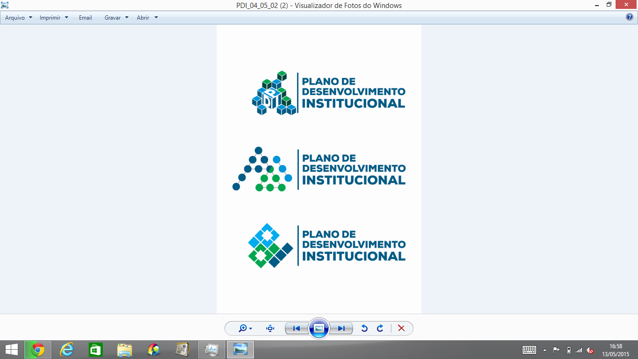

Estado do Maranhão
Universidade Estadual do Maranhão
Pró-Reitoria de Planejamento
Plano de Desenvolvimento Institucional

Ata do Seminário de Planejamento para discussão do Plano de Desenvolvimento Institucional – PDI e ferramentas de gestão com o Centro de Ciências Sociais Aplicadas - CCSA.

Local: Auditório do CCSA - Cidade Universitária Paulo VI
Data: 04 de setembro de 2015.
Horário: 9:30h às 17h00h.
Participantes: Pró-Reitor de Planejamento, Diretora do Centro, Professores dos diversos cursos do Centro, Técnicos Administrativos e Comissão Executiva do PDI. (Lista de presença, anexa).

Pauta do Encontro:
  - Apresentação das etapas de construção e meios de participação no Plano de Desenvolvimento Institucional da UEMA (PDI) e das ferramentas de gestão - BSC.

Na data acima referenciada, a Comissão Executiva coordenou o desenvolvimento dos trabalhos para o Seminário sobre PDI, conforme as informações abaixo:

1/ Boas Vindas e agradecimentos realizados pela Profª Helciane de Fátima Araújo, Diretora do Centro de Ciências Sociais Aplicadas a todos que se fizeram presente ao encontro, reafirmando a importância do evento para o Centro e para Universidade.

2/ Em seguida a palavra do Pró-Reitor de Planejamento da UEMA, Profºr Antônio Roberto Coelho Serra, que deu as boas-vindas aos presentes, discorreu sobre o atual momento que vive a Universidade, destacou a importância da elaboração do PDI, um instrumento de gestão acadêmica e administrativa, que deve ser construído de forma participativa e dinâmica com vistas a discutir o futuro da instituição.

Ressaltou que a Instituição vive um processo de maturidade acadêmica e que deve ser visto como uma oportunidade de redirecionar os olhares para o futuro e sonhar com uma universidade melhor;

Enfatizou as transformações que estão sendo propostas pela gestão superior da Uema, a relevância da atualização do PDI, não só por se tratar de uma exigência legal do MEC e CEE/MA, mas por ser uma oportunidade de se discutir os novos rumos da Universidade para os próximos cinco anos.

Informou os diversos investimentos em andamento nas áreas tecnológicas por meio do NTI/PROPLAN como as melhorias na rede de internet, aquisição de um sistema de gestão acadêmica (SIGAA), e a biblioteca virtual com aquisição de um novo acervo digital, através da Pearson.

3/ Em continuidade a pauta, o Professor Mauro Carozzo, discorreu sobre o PDI, detalhando a estrutura e metodologia, processo de construção, sua importância como instrumento de gestão, os eixos temáticos considerados e a forma de participação da comunidade acadêmica através das Comissões Temáticas e Regionais, utilizando os meios de interação que estão sendo disponibilizados. Foram também dadas orientações práticas sobre o site do PDI demonstrando passo a passo todos os itens que compõem o site, bem como a forma de interação e acesso às informações, reafirmando ainda a necessidade de participação da comunidade para construção do PDI.
Foram apresentadas a Filosofia – Missão, Visão e Valores e as Diretrizes da UEMA que foram propostas em atividades realizadas pelo PDI, a exemplo do Simpósio de Planejamento Institucional realizado nos dias 15 e 16 de junho de 2016;

4/ O Profº João Augusto Ramos e Silva, apresentou conceitos e ferramentas de Planejamento, com o objetivo de mostrar a proposta de Planejamento Estratégico da UEMA iniciado desde janeiro de 2015.

5/ Com vistas as orientações sobre as ferramentas de gestão, foi apresentado pela técnica da Proplan, Ariana Pimentel o BSC Tático, onde foi demonstrado o sistema de planejamento, a alimentação de dados e a importância do preenchimento para Universidade como modelo de gerenciamento;

6/ Para tratar os propósitos do CCSA aplicados ao PDI, foi realizada uma dinâmica com Grupos de Trabalho para discutir sobre o plano de demanda de cursos, corpo docente, expansão do Centro e infraestrutura.

Franqueada a palavra, os presentes assim se manifestaram:

- Professora Zulene Barbosa (Coordenadora da Pós-Graduação de Ciências Sociais e Desenvolvimento Regional):
- Posicionou-se quanto a ampliação dos cursos de maneira a aumentar a oferta e consequente o ingresso de novos alunos;
- Ver o PDI com legitimidade, à medida que busca a participação da comunidade;

- Professora Graça Mendes (Diretora de Curso de Administração):
- Apresentou a necessidade de pensar cursos de maneira responsável, entendendo não apenas os anseios, mas o contexto econômico e social que se vive;

- Professora Helciane Araújo (Diretora do Centro de Ciências Sociais):
- Questionou como serão apresentadas as demandas de curso no PDI por parte dos Centros;
- Necessidade de definir no Centro sobre a permanência e saída de alguns cursos do Centro, a exemplo do Curso de Direito;

d) Profº José Antônio Carvalho (Diretor do Curso de Ciências Sociais):
- Ocupação dos espaços do Centro como fator determinante para definição de ofertas de novos cursos;

e) Profº José Domingos Cantanhede (Chefe de Departamento do Curso de Ciências Sociais):
- Posicionou-se quanto a necessidade da construção de anexos ao Centro, como importante para que seja possível planejar não somente cursos, mas também projetos de pesquisa e extensão, entre outras atividades.

f) Professor Greilson Lima (Curso de Ciências Sociais):
- Informações sobre a construção de espaço cultural e de uma escola de aplicação;
- Repensar o calendário acadêmico de maneira uniforme, e não como é hoje um longo período de férias no final do ano, mas curto tempo no meio do ano;

i) Profª Rosirene Lima (Curso de Ciências Sociais):
- Ressaltou sobre a falta de diálogo dos cursos que fazem parte do CCSA, de maneira que almejem as mesmas coisas, e reafirma a necessidade de identidade do Centro como unidade;

j) Professor Airton Feitosa Cunha (Chefe de Departamento)
- Necessidade de um maior compromisso por parte dos colegas professores para o preenchimento do PAD e RAD como instrumentos necessários ao planejamento da Universidade;

Professor Roberto Serra se posicionou quanto aos investimentos que serão feitos nos próximos dois anos quanto a infraestrutura, sobretudo ao que se refere a construção de novos prédios e anexos.

Foi informado aos professores que algumas das colocações já estão sendo objeto de providências e que é relevante que sejam encaminhadas as Comissões Temáticas a que se referem diretamente.

Nada mais havendo a tratar, foram encerrados os trabalhos.

